哈尔滨松雷股份有限公司广联达数字采购平台V8.0

操作手册(供应商)

目 录
1.运行环境 3
2.账号获取 3
2.1采购方后台添加 3
2.2自主注册账号 3
2.3找回密码 6
3.登录系统 7
3.1登录入口 7
3.2修改密码 7
5.邀请函应答 8
6.在线投标 9
6.1签收招标文件 9
6.2投标报价 10
6.2.1投标 10
6.2.2调价 12
6.2.3招标变更 12
6.3招标答疑 14
6.4招标结果 15
7.企业信息维护 15
7.1企业基本信息 15
7.2企业业绩 16
7.3证照附件 16
7.4企业组织人员 17
8.账号管理 18

1.运行环境
- 操作系统要求： win7及以上版本
- 浏览器要求：谷歌浏览器 或 IE10版本及以上
- 单机网络速度要求：10MB网速以上；
- 显示器分辨率要求：大于1024*768像素；
- 并把登陆网址设定为可信站点；

2.账号获取

2.1采购方后台添加
线下联系采购方为您创建账号。

2.2自主注册账号
您可以自己在平台首页进行注册，注册步骤请见下文。

（1）首页点击注册进入注册页面，网址：http://jc.songlei.com:31001/。
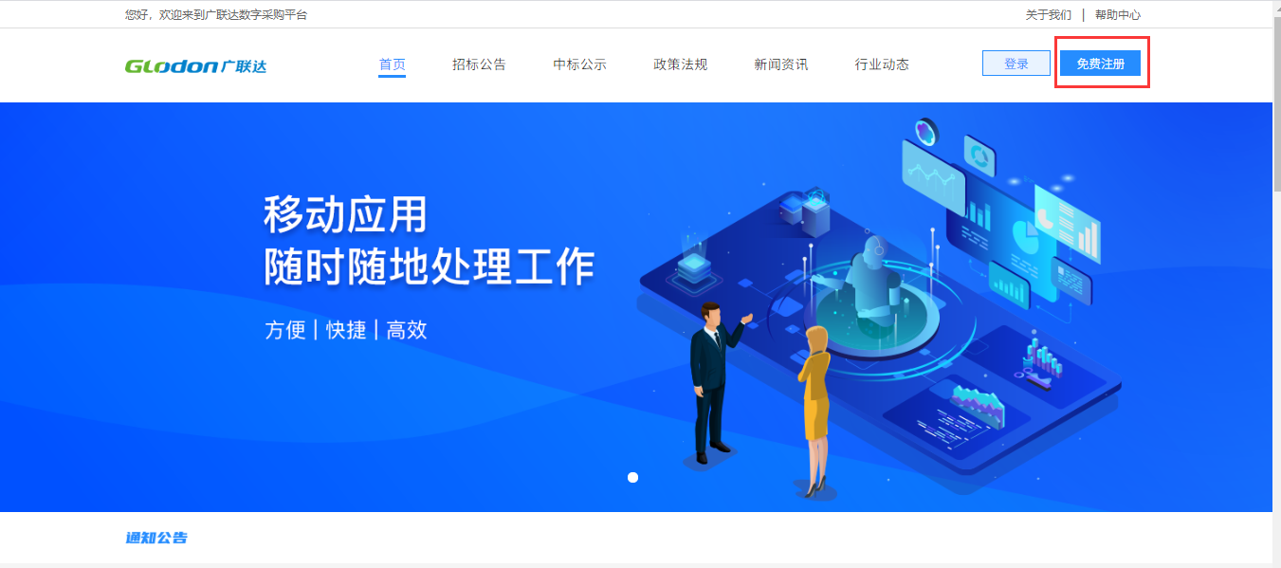
（2）注册页面如下图，请如实填写相关信息，填写完成后点击下方按钮【下一步】。
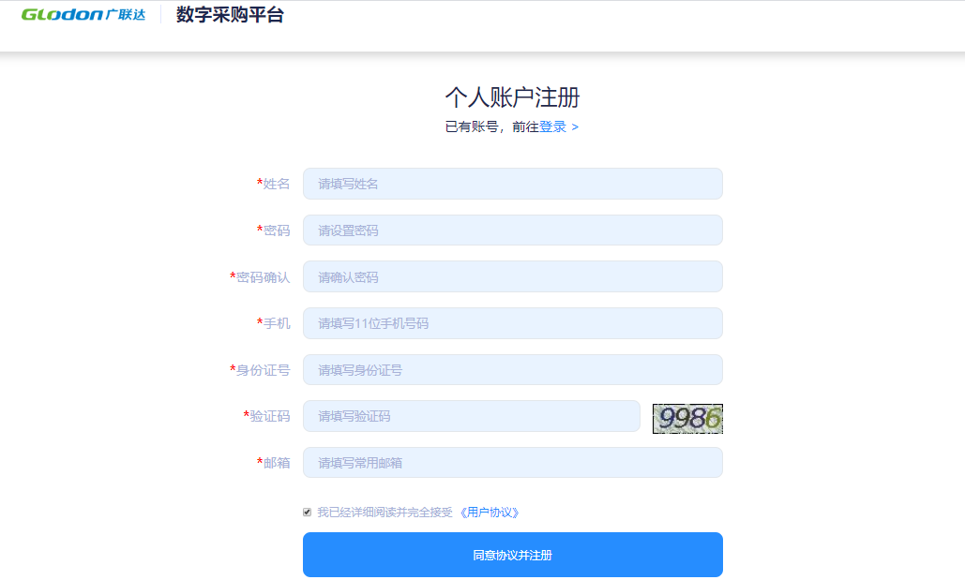
（3）填写完第一步的信息后，进入下图页面，完善详细资料。
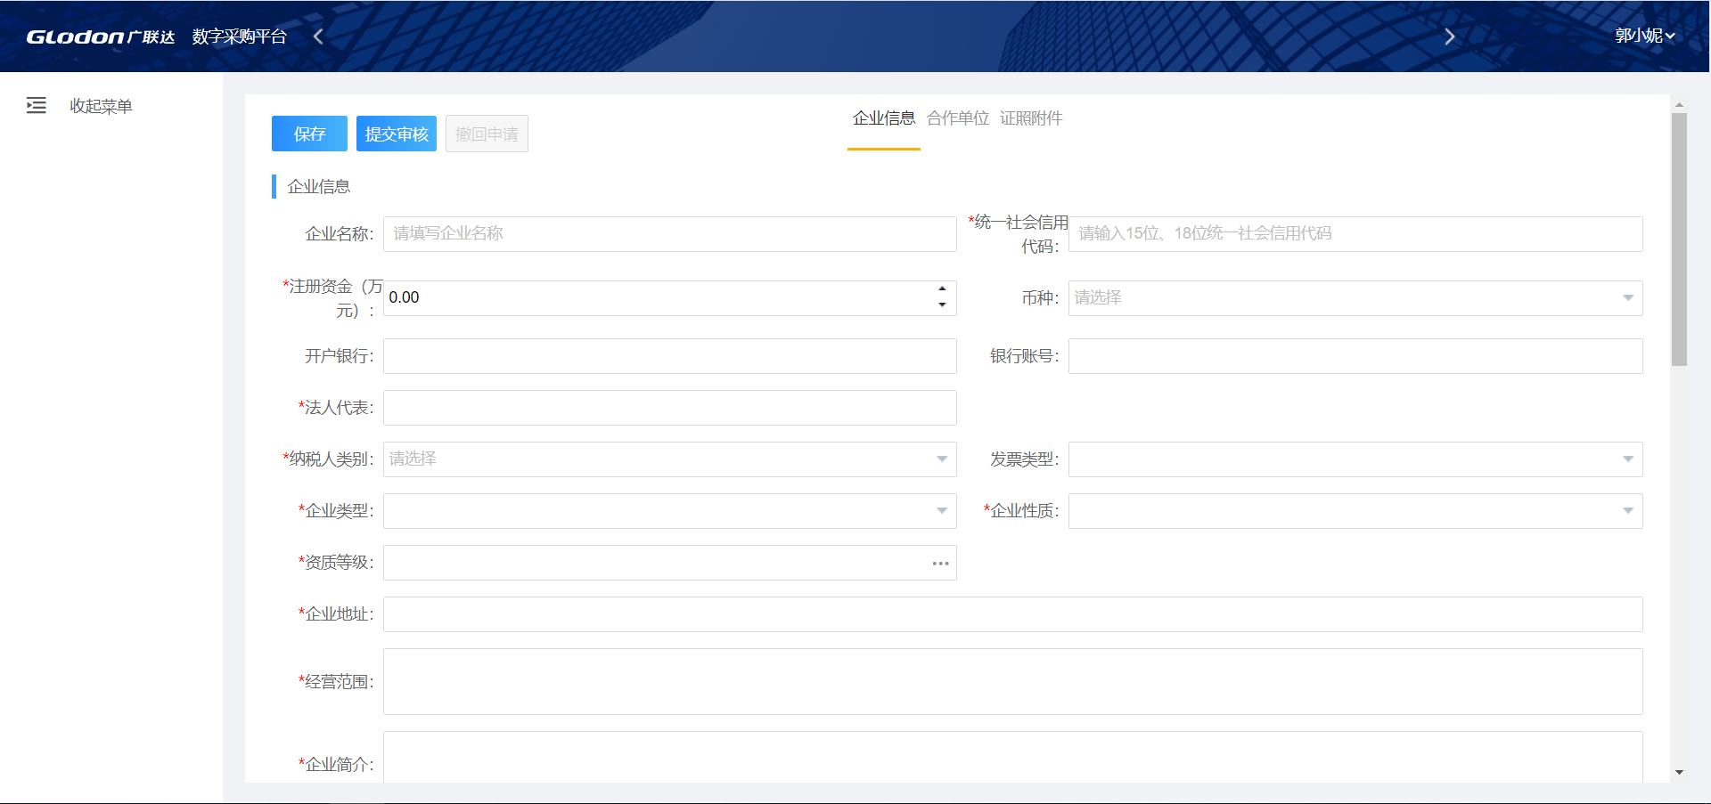
（4）第三步，根据您选择的企业分类，上传您的资质证书等相关附件。
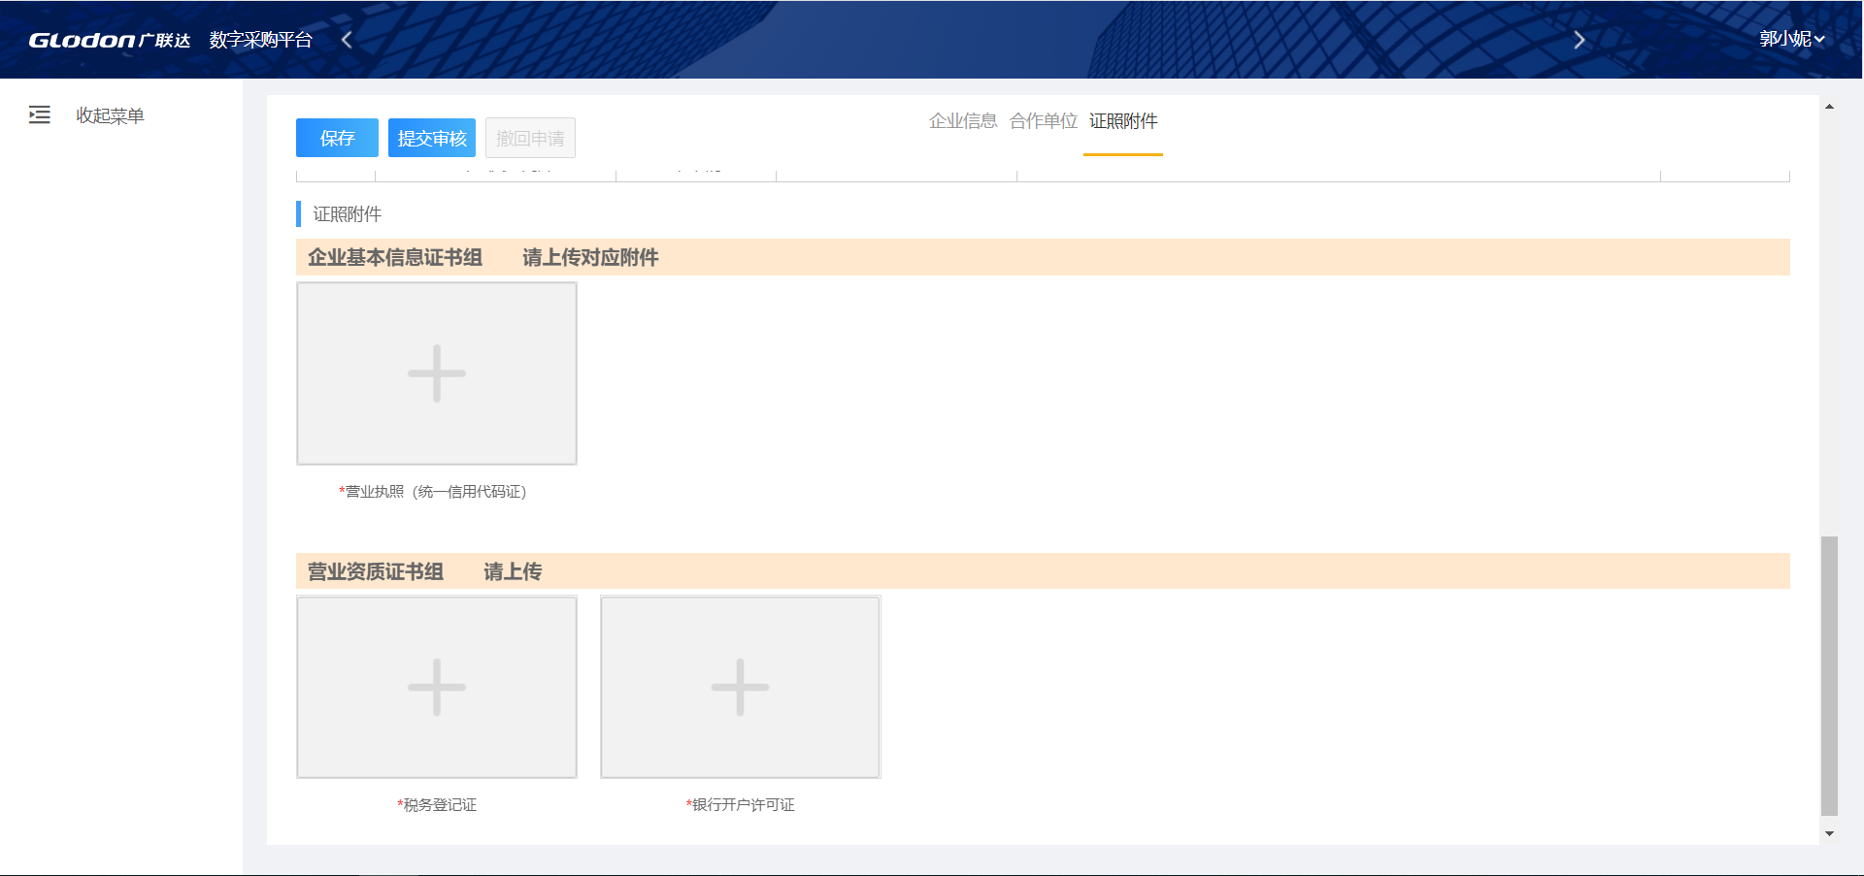
（5）填写完所有必须的信息后，您可以点击提交审核按钮。经过采购方审核通过，即可进入工作台参与招投标业务。在采购方审核之前，您可以撤回申请，修改信息后重新提交。
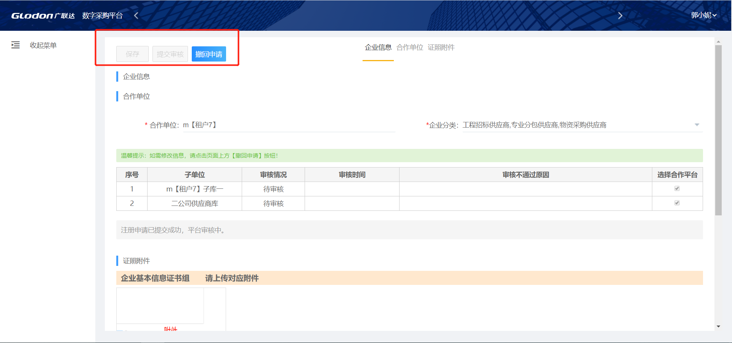
（6）您是否通过采购方审核，可在此处查看，系统会将未通过原因展示出来，您可根据不通过原因点击【上一步】修改相关信息，修改完成后回到本页，点击【重新提交】即可，采购方将收到最新的申请信息。
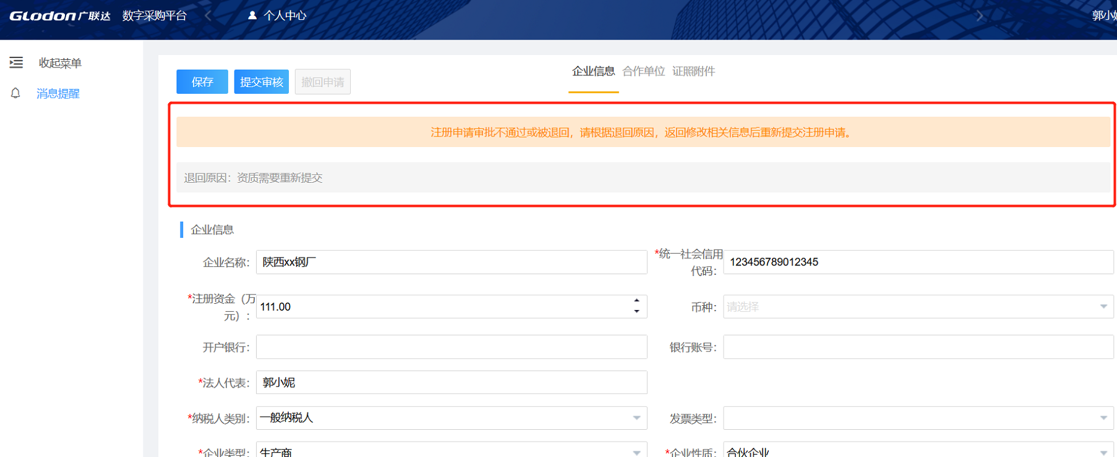

2.3找回密码
当您密码忘记，导致无法登录时，可使用“忘记密码”功能找回。
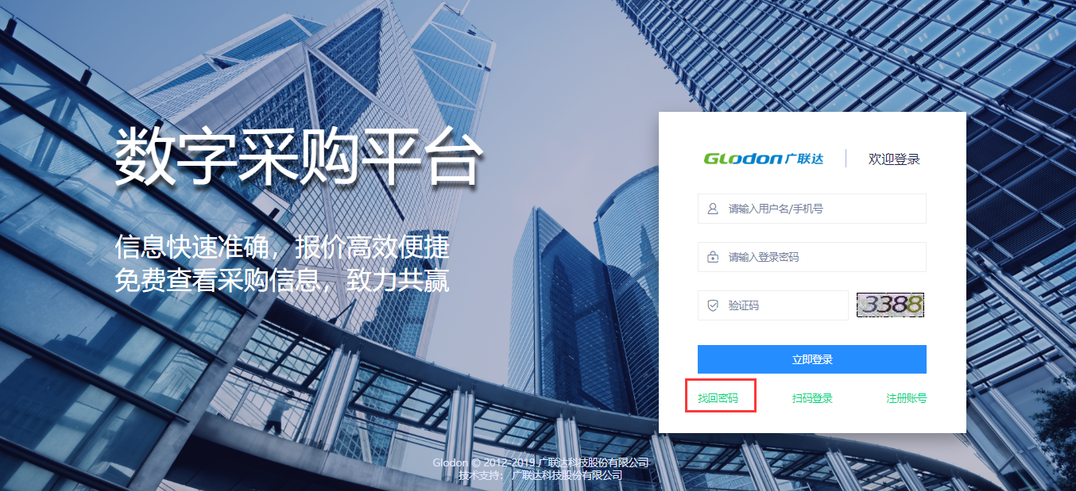
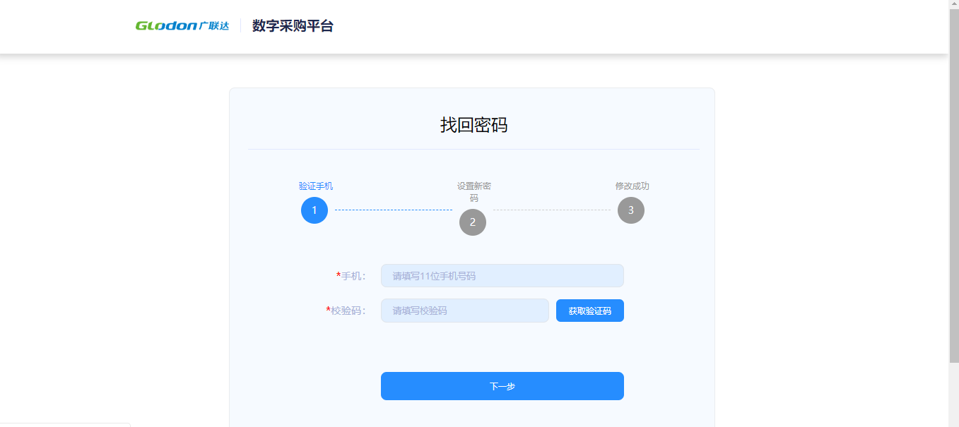
如果此方法行不通，可拨打首页热线电话，寻求采购方的帮助。

3.登录系统
登录账号：手机号
登录密码：默认123qwe，请及时修改自己的密码，以免被冒用投标。

3.1登录入口
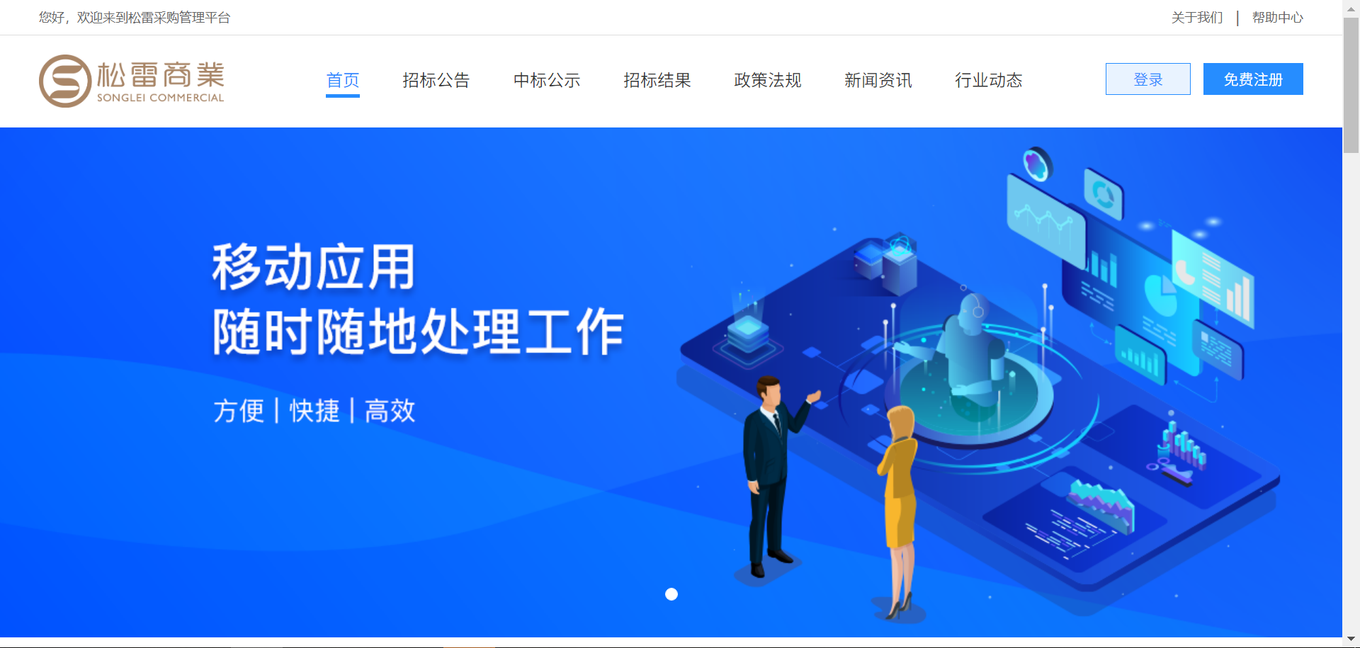
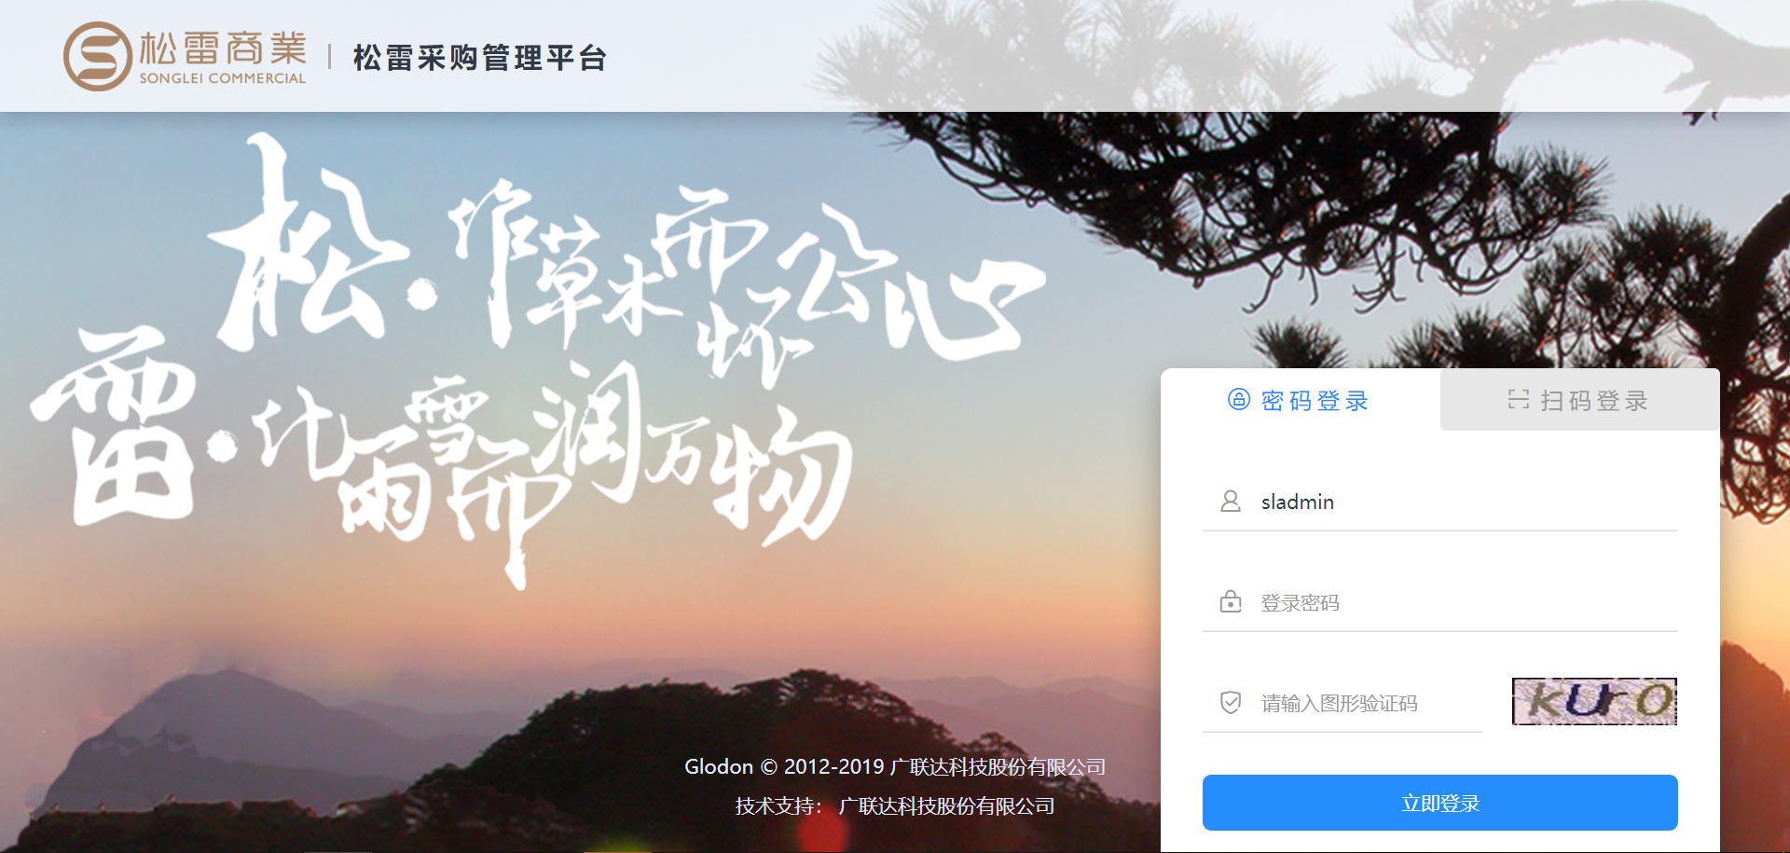

3.2修改密码
请登录账号后，进入如图位置根据页面提示输入密码。
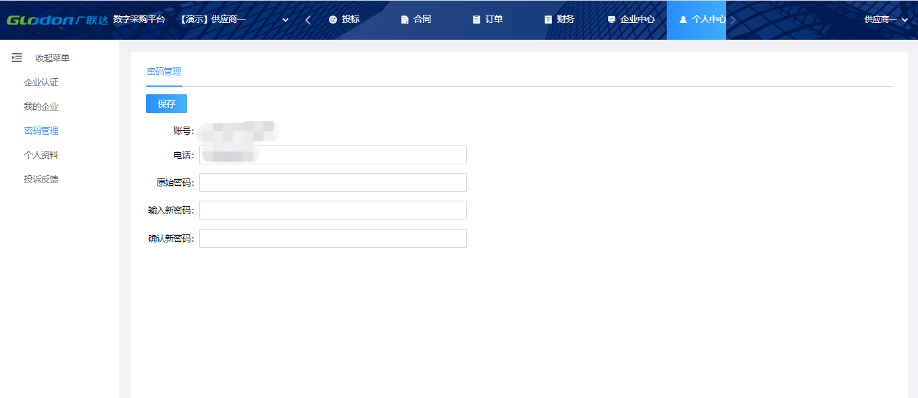

5.邀请函应答
如果采购方采用邀请招标形式进行招标时，采购方会发布一份邀请函，您可在下图位置看到采购方发布的邀请函。
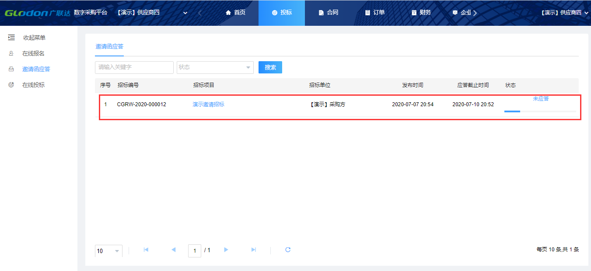
打开后，打开页面如图所示，认真阅读采购方发布邀请函内容后，决定是否参与本次投标，在右上角按钮处做出决策。
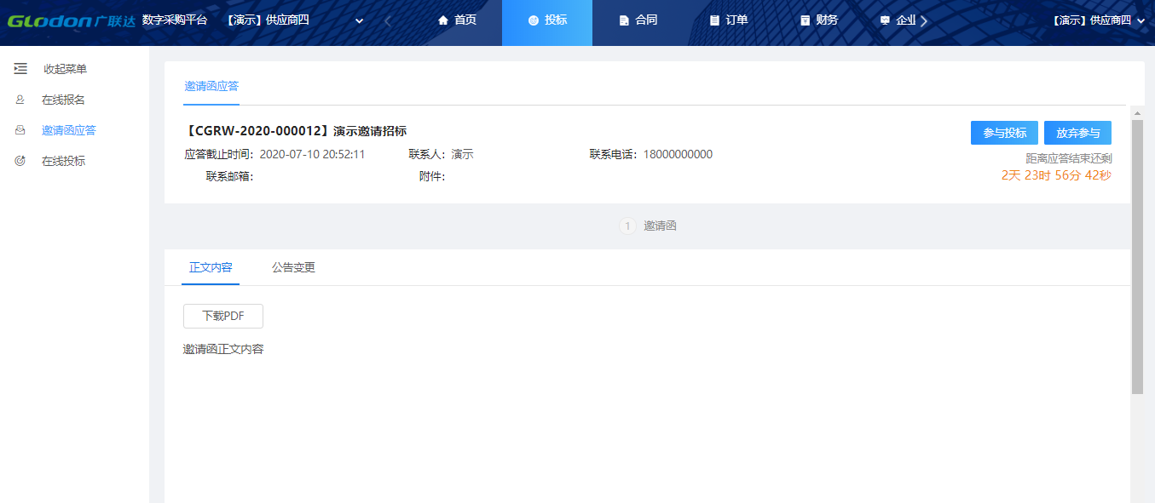

6.在线投标

6.1签收招标文件
若采购方确定本次招标需要缴纳标书费，则在您未缴纳前，无法查看招标文件，若已缴纳但仍不可以查看，联系对应联系人处理即可。
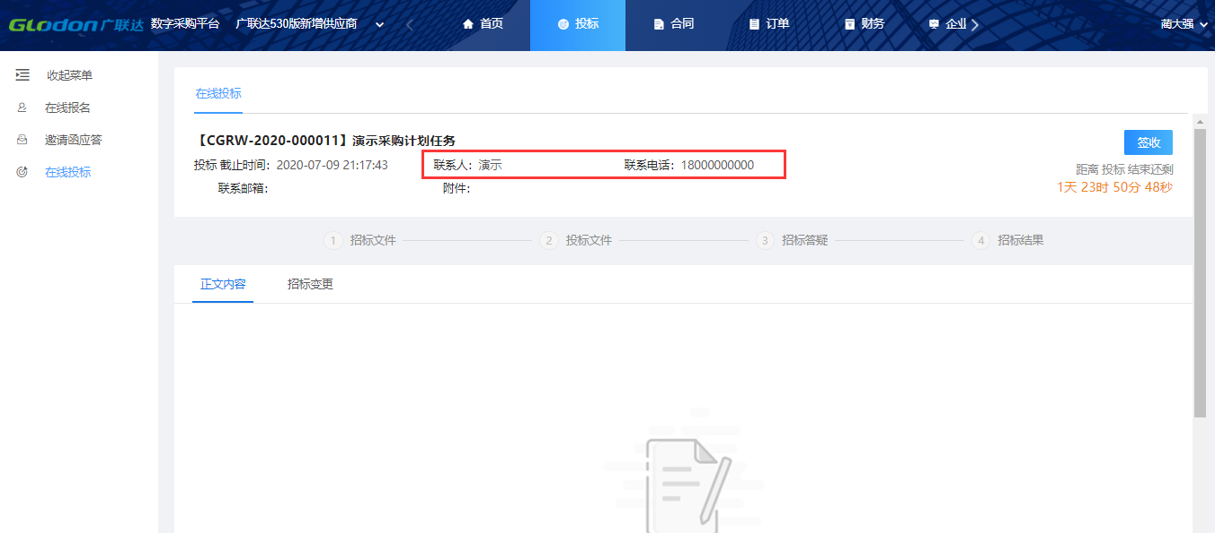
招标文件签收页面如下图，点击右上角【签收】即可查看完整的招标文件内容。
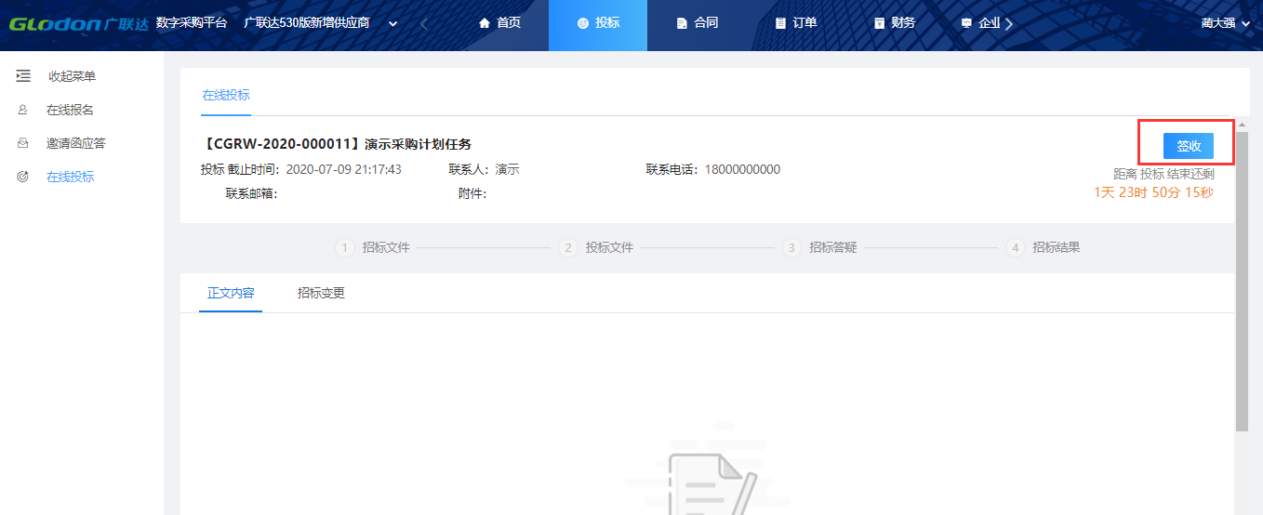

6.2投标报价

6.2.1投标
招标文件签收后，认真研读招标文件后进行投标。投标需切换到“投标文件”页签中，页面如下图。
若采购方确定本次招标需要缴纳投标保证金，则在您未缴纳前，可先做线上报价并保存，但点击投标时提示您需缴费后才可投标，若已缴纳但仍不可以投标，此时联系招标人处理后再行投标。
投标时，需输入投标联系人、联系电话、联系邮箱；需通过附件上传投标文件；需在线填写/导入投标清单报价。
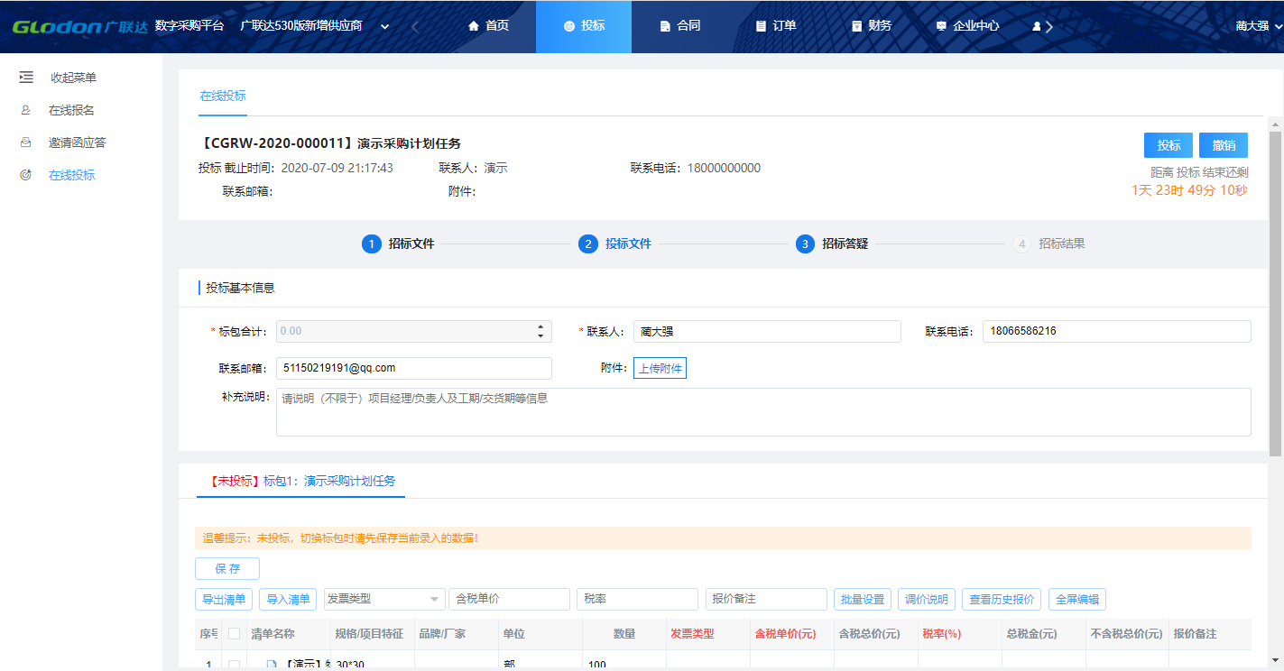
投标后，已投标的标包会标识为已投标；
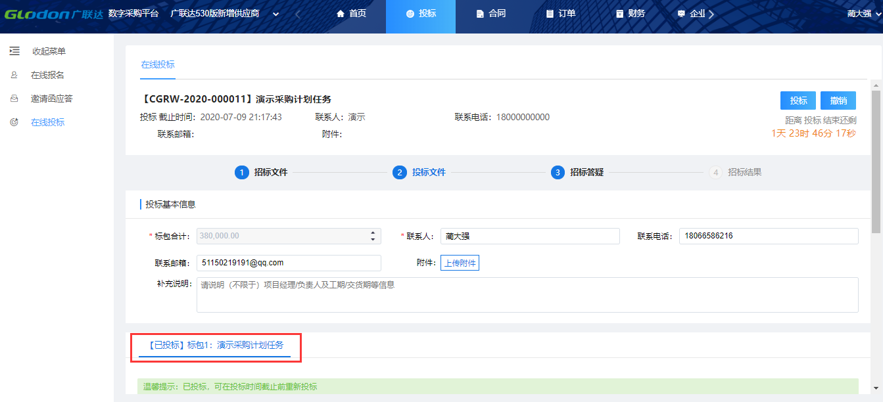
投标后，未到投标截止时间之前，可撤销投标。
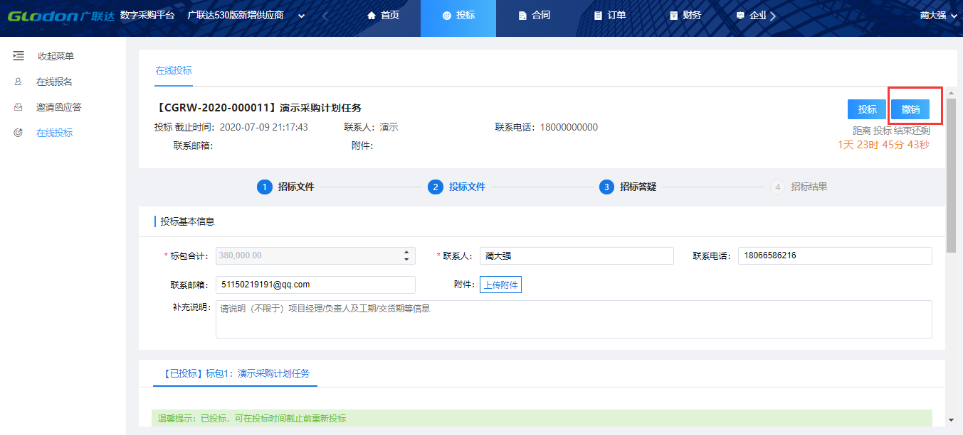

6.2.2调价
采购方发起调价（二次报价）后，您将收到调价通知，位置在如图所示。
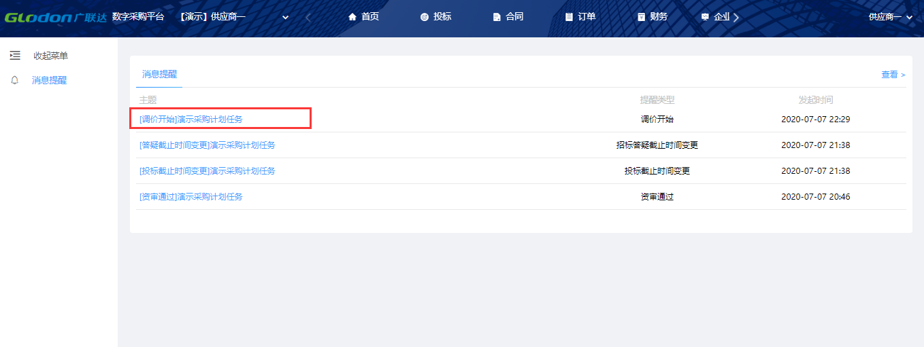
点击进入需调价的任务中，页面如下图，标包中的温馨提示为“调价中”，此时，您可以对此标包下的招标清单价格进行调整，调整完成后记得点击右上方按钮【投标】。这样，您就完成了二次报价，采购方将收到您调整后的价格。
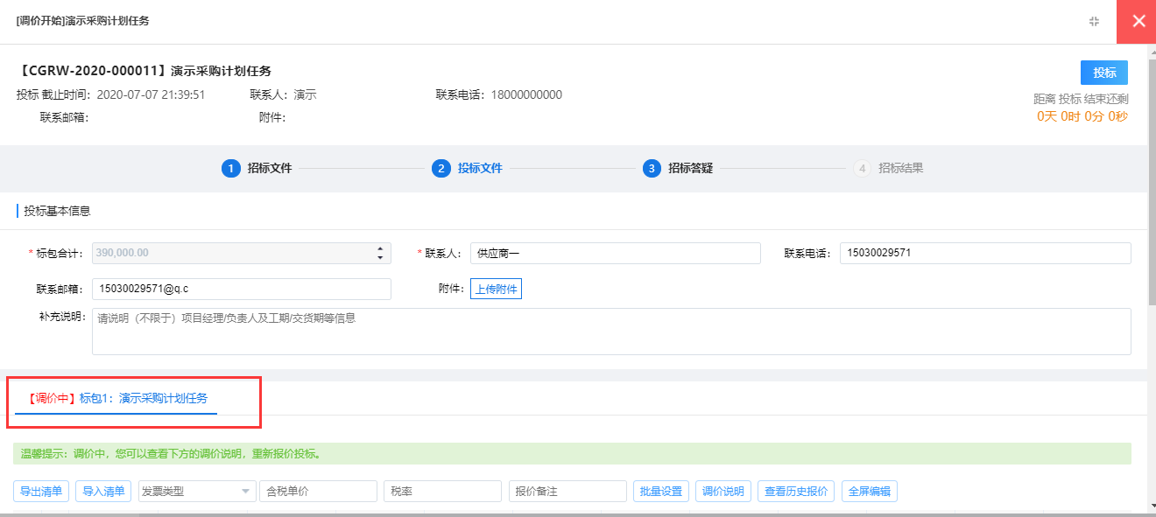
注：投标为分标包投标，即点击投标时，当前所在标包为标包1时，那么您只投了标包1，如有标包2，那么需要切换到标包2，编辑完报价信息后再一次点击投标。

6.2.3招标变更

（1）变更内容
当招标内容有所变化时，采购方会通过变更内容的方式发布出来，您可以在下图所示位置进行查看。
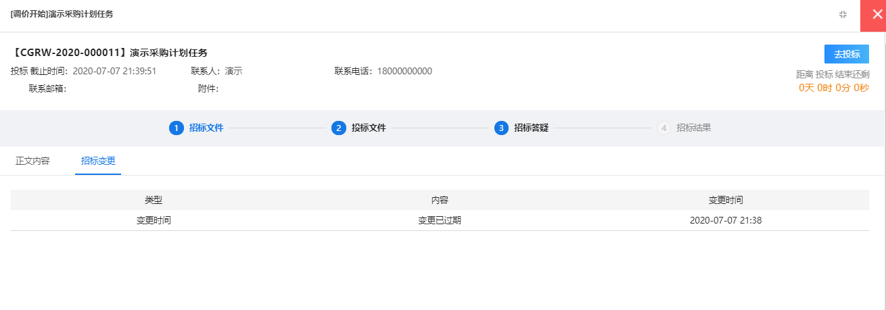
（2）变更时间
当投标截止时间有所变化时，采购方会通过变更时间的方式发布出来，您可以在下图所示位置进行查看。
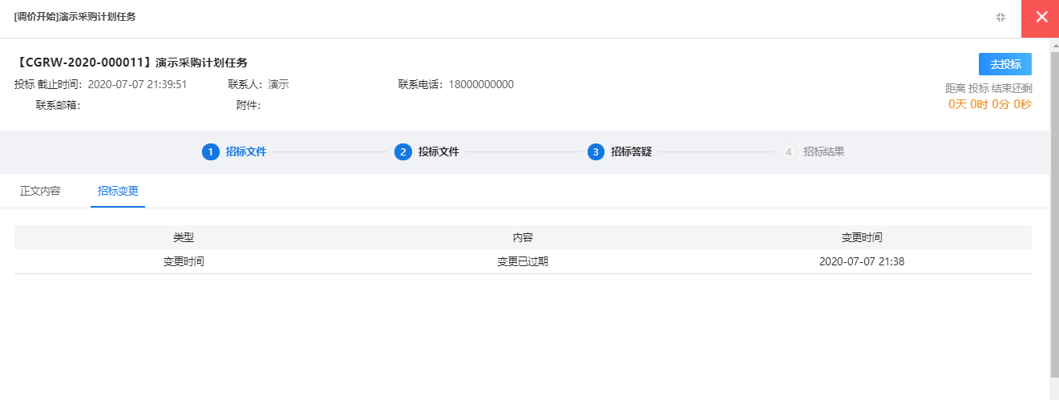
（3）变更清单
当招标清单有所变化时，采购方会通过变更清单的方式发布出来，变更后您可在下图位置收到变更待办。
点击待办进入页面如下图，此时需要重新签收招标文件，签收方法同上文提到签收方法。
签收后，可在招标文件位置看到最新清单。
仔细查看最新清单后，切换到“投标文件”页签下，对变更后的清单进行报价。
此时可以看到，有清单变更的标包下，展示一行温馨提示，只对清单有变更的标包进行报价即可，无需全部标包重新报价。
报价完成后点击【投标】即可完成最终报价。

6.3招标答疑
当您对采购方发布招标文件有疑问时，可通过在线答疑提问，具体操作同报名阶段答疑，此处不再赘述。
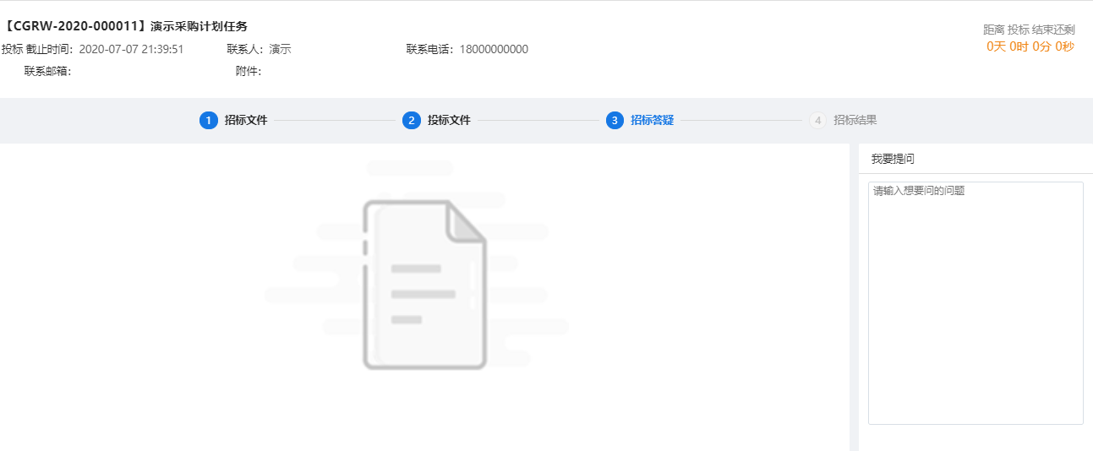

6.4招标结果
采购方发布（未）中标结果后，您可在下图位置查看本企业（未）中标结果。
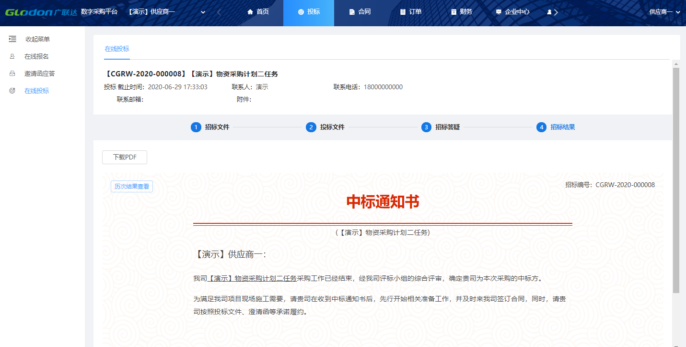

7.企业信息维护

7.1企业基本信息
企业基本信息在如图位置修改。如修改非必填信息，修改直接生效。如修改必填信息，修改后需要提交采购方审核，审核通过后，将在采购方和供应商工作台同步展示最新信息。
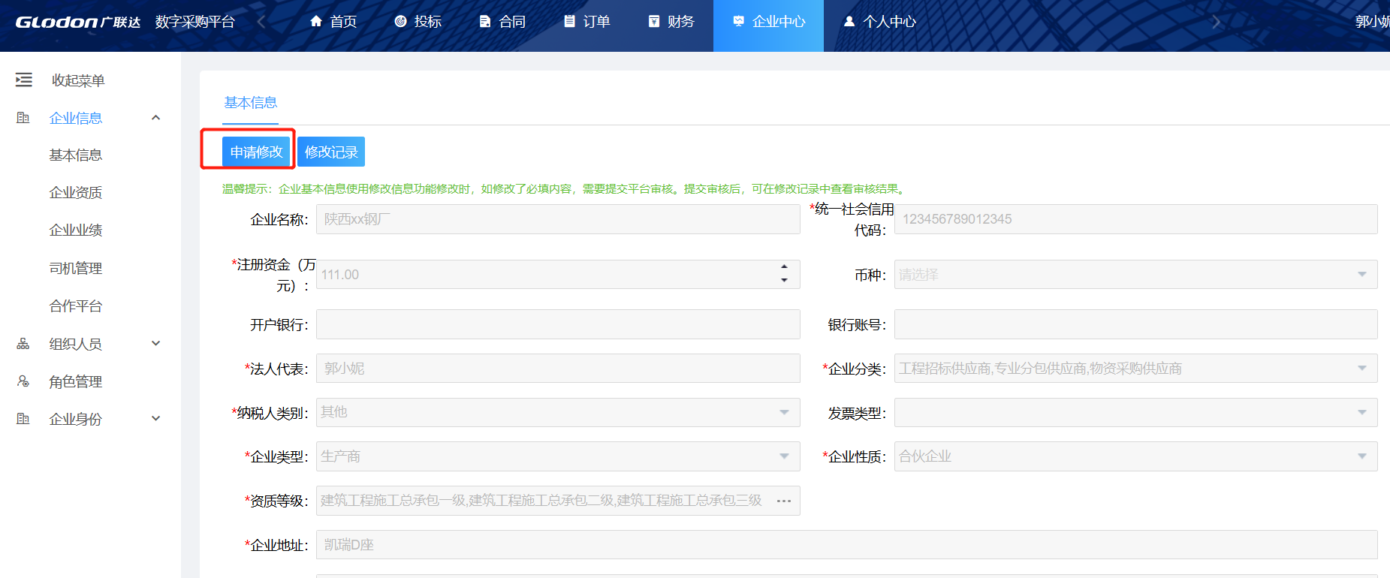

7.2企业业绩
您可将上平台前的业绩上传到平台，可工采购方审核参考，为您的业务顺利进行提高筹码。
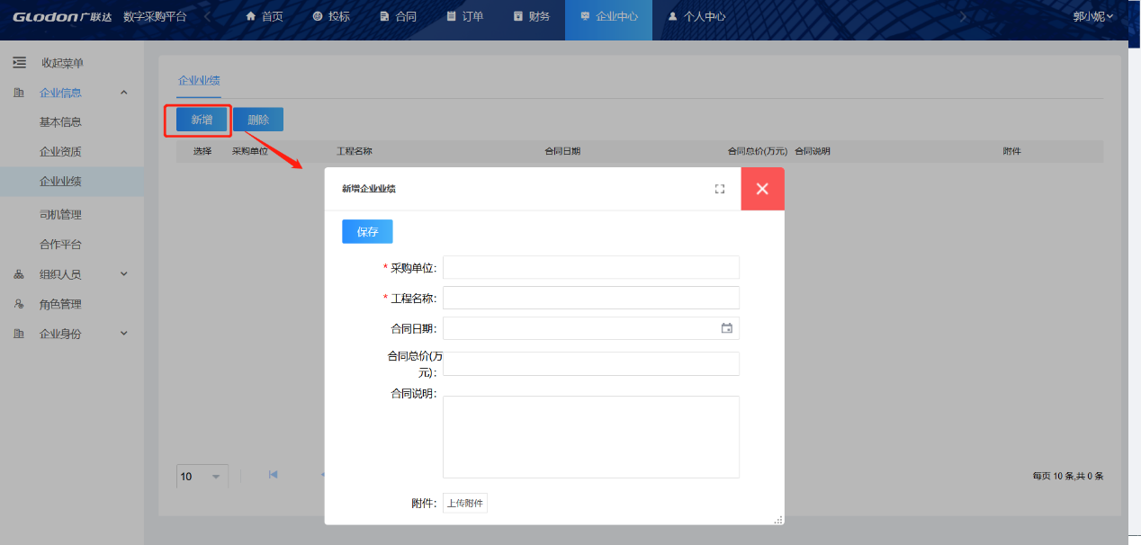

7.3证照附件
在此处维护您的资质证书等证照附件。
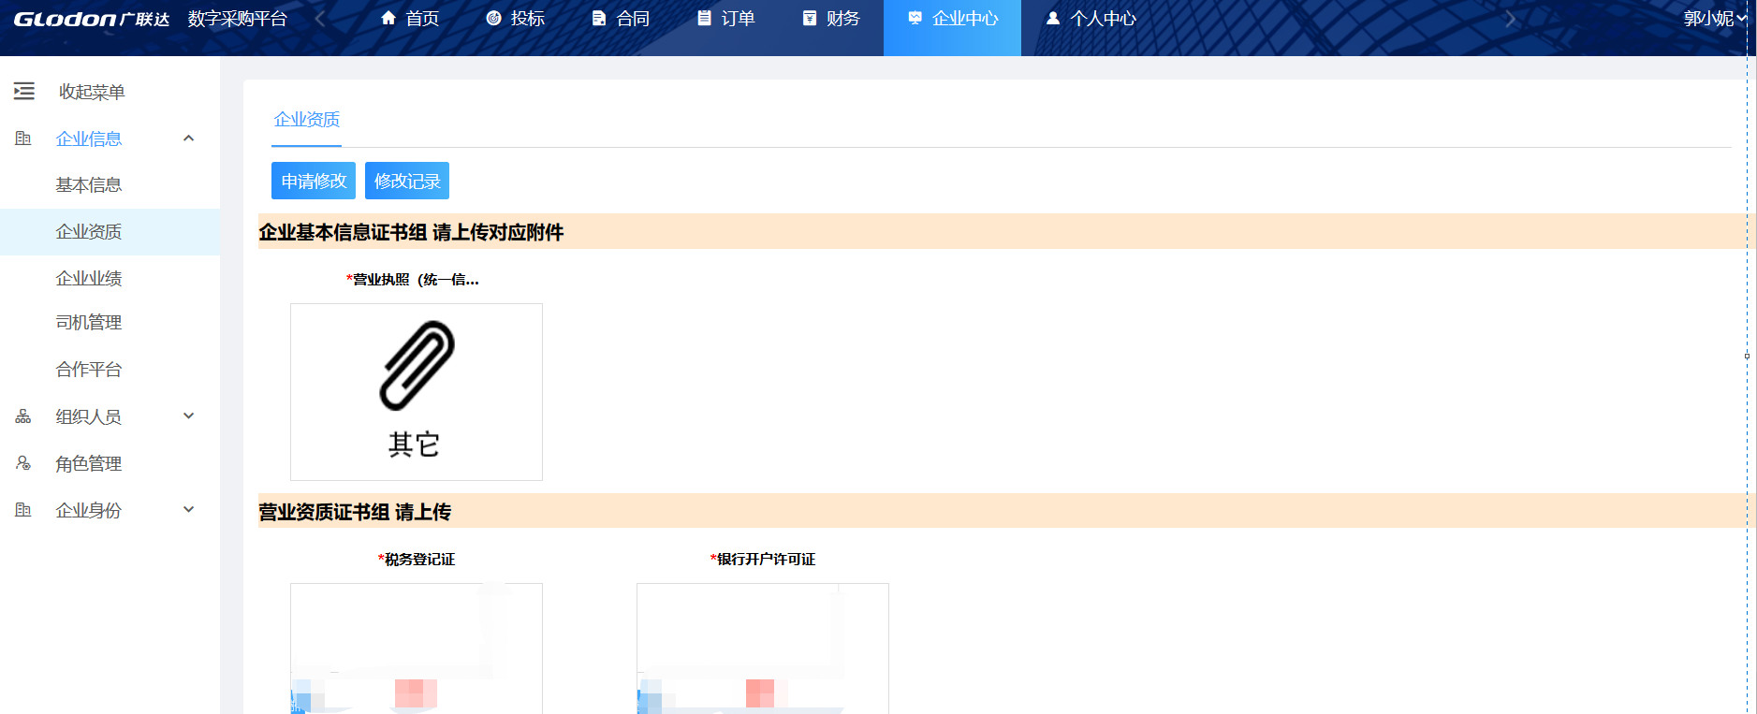

7.4企业组织人员
当您企业下有多个部门、多个业务接口人，可在此处将对应组织和人员添加进系统，为人员设置角色、分配功能权限，方便各项业务开展。
添加组织：为企业添加不同类型的组织机构。
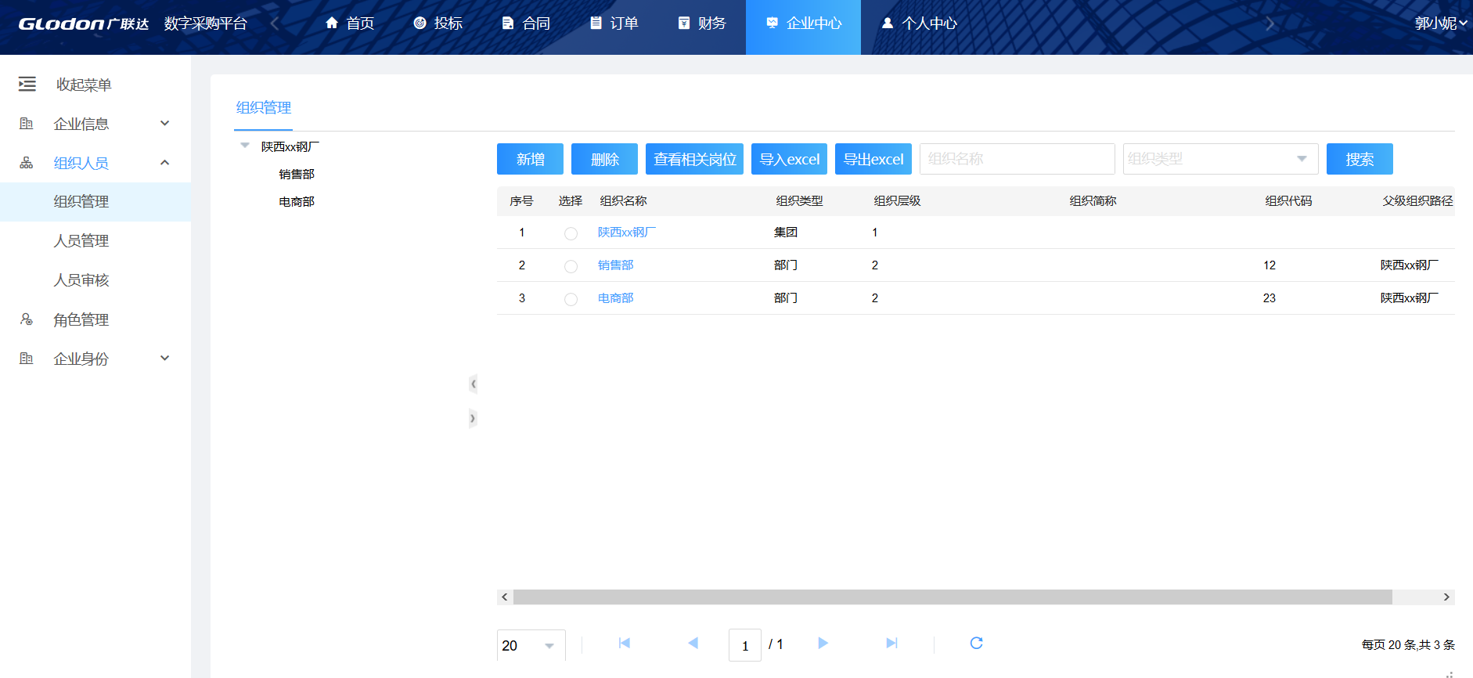
添加人员：在组织下增加对应的人员，并可停用人员、重置密码等。
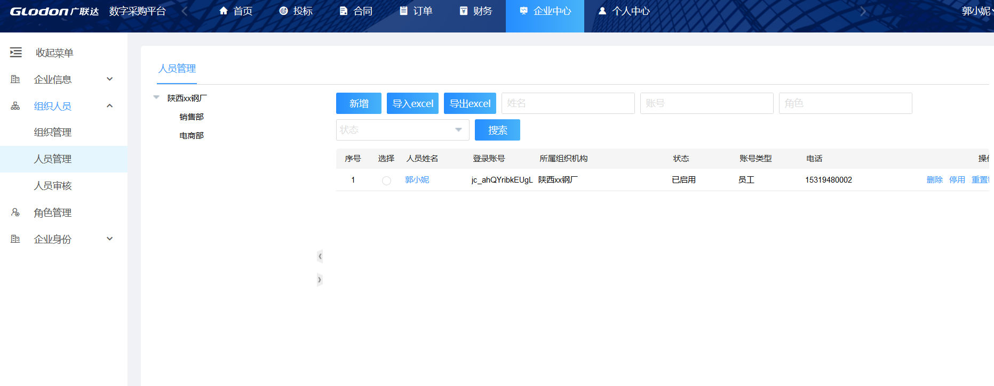
添加角色：设置角色后，可为该角色授权相应的菜单权限，分配人员。
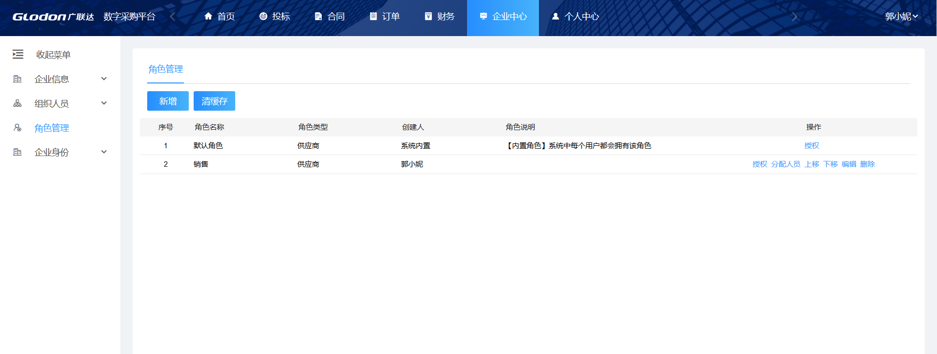

8.账号管理
当您的以下信息发生变化时，您可以在下图所示位置进行修改。
姓名、手机号码、职位、邮箱。
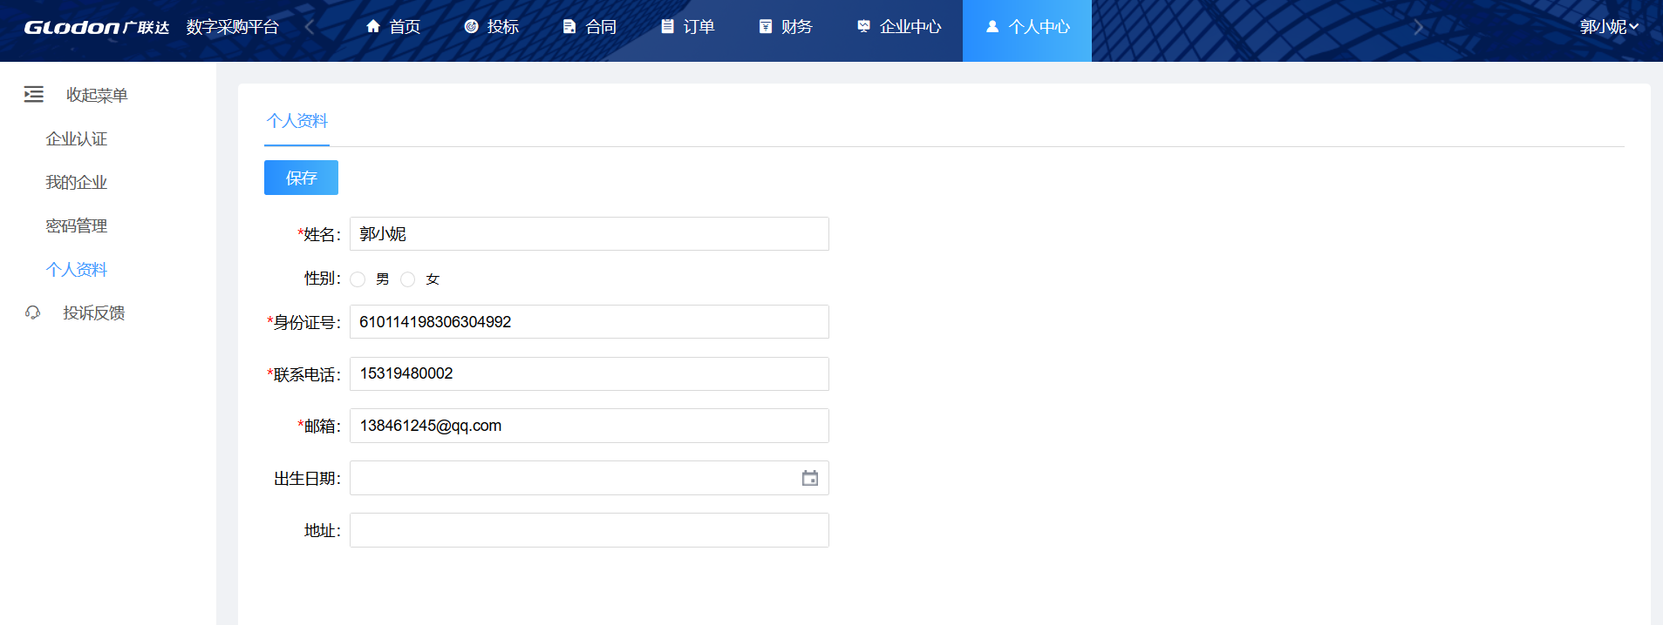
当您需要修改登录密码时，可在下图所示位置进行修改。
